Муниципальное общеобразовательное учреждение
«Средняя общеобразовательная школа №41 г. Белгорода»

Исследовательская работа
на тему
Души моей царицы
(тема любви в лирике А.С. Пушкина)

Выполнила

Ольхова Оксана Николаевна,
учитель русского языка и литературы
МОУ «Средняя общеобразовательная
школа №41 города Белгорода»

Белгород 2010

Оглавление

Введение…………………………………………………………………………………..3

Глава 1. «И тихими тоски слезами ты вспомнишь первую любовь…»…………..6

Глава II. «Поймешь ли ты душою скромной стремленье сердца моего…»………6

Глава III. «Принцесса Бельветриль»………………………………………………….8

Глава IV. «Гений чистой красоты»…………………………………………………..10

Глава V. «А душу твою люблю более…»…………………………………………… 11

Литература……………………………………………………………………………….14

Приложение……………………………………………………………………………15

Введение
Литература и искусство конца XVIII – начала XIX века создают идеализированный образ женщины. Это резко повышало роль женщины в культуре. Идеалом эпохи становится образ поэтической девушки. С другой стороны, образ этот облагораживающе действует на реальных девушек. Не потому ли имена, пусть немногих из них, незабвенны в истории России…
Лотман Ю.М.
Жизнь Александра Сергеевича Пушкина коротка – и бесконечна… Спустя несколько лет после того, как за ним закрылась дверь Лицея, он был отправлен в ссылку, затем последовала еще одна, после которой поэт был приближен ко двору; прошли недолгие десять лет, и жизнь его оборвал дуэльный выстрел. Пытаясь узнать о Пушкине все, понять его, мы невольно вызываем из небытия тех людей, с которыми его свела судьба на всю жизнь, годы и даже часы. В русской поэзии Пушкин первым с глубокой искренностью рассказал о любви, возвышающей человека. Он трепетал перед «мощной властью красоты», испытывая неизъяснимое душевное волнение. «…Вообще же надо сказать, что он не умел скрывать своих чувств, выражал их всегда искренне и был неописуемо хорош, когда что-либо приятно волновало его», - отмечала Анна Петровна Керн (9, 122).

В момент зарождения или расцвета этого чувства «он являлся поэтом, и гораздо более вдохновленным, чем во всех своих сочинениях». Приятель Пушкина А. Вульф писал: « Его светский блестящий ум очень приятен в обществе, особенно женском. Женщин он знает как никто. Оттого, не пользуясь никакими наружными преимуществами, всегда имеющими влияние на прекрасный пол, одним блестящим своим умом он приобретает благосклонность оного» (10, 81). Действительно, поэт «внушил не одну страсть на веку своем», но и пронес через всю жизнь чистые и нежные чувства к тем, кто дарил ему светлую радость вдохновенья.
В русской поэзии Пушкина принято считать «гением лирики». Особая страница его творчества отведена стихотворениям о любви. Этому чистому чувству поэт посвящал многие шедевры. Любовь – символ жизни, которая окрыляет и придает сил. Пушкин с огромным воодушевлением, овеянный этим прекрасным чувством, стремится донести переживания и чистоту души влюбленного человека. Поэт посвящал стихотворения тем женщинам, в которых был влюблен. Им он благодарен за «подаренную музу многоликой любви». В стихотворениях его лирический герой окрылен любовью. Это чувство возносит его над обыденностью жизни, придает ему сил и надежду. Порой герой страдает от безответной любви, способной «жечь тоской пламенное сердце», но всегда чувство искреннее и прекрасно.
Актуальность темы исследовательской работы определяется необходимостью представить картину любовных переживаний Пушкина и его лирического героя. В современном мире люди принимают любовь за лживую пошлость. Сейчас влюбленным порой не достает душевной пушкинской теплоты и «трепетного счастья», что является проблемой нашего времени. Великий мастер своими произведениями показывает силу любви, которая способна воспитать человека, сделать его сильнее и чище.
Проблеме, вынесенной в название исследовательской работы, посвящено ряд книг, где авторы излагают свой взгляд на мотивы и особенности тема любовной лирики А.С. Пушкина: Н.В. Баранская (1), А.Кузнецов (4), Ю.М. Лотман (6),
Л. Сараскина (12), В.Д. Соколов (13), Г. Чулков (15). В этих работах прослеживается жизненный и творческий путь А.С. Пушкина. Они знакомят с наиболее значительными событиями общественной и литературной жизни, свидетелем и участником которых был поэт.
Периодизация творчества представлена во многих крупных исследованиях пушкиноведов, но особо следует остановиться на этапах жизненного и творческого пути, связанных с истоками любовной лирики поэта и ее особенностью.
- 1811 г.- 1817 г. Пребывание в лицее. Знакомство с Е.П. Бакуниной, когда Пушкин пишет стихотворения « В те дни, когда впервые…», «Бакуниной», «Младенчество прошло…», «Взошла заря, блистает бледный день…»;
- 1820 г.- 1822 г. Путешествие поэта с семьей Раевских по Крыму и на Кавказ. М. Волконская, которой посвящает произведение «Бахчисарайский фонтан», строфы из поэмы «Полтава» и «Евгений Онегин»;
- 1823 г.- 1824 г. Встреча в Одессе с Е.К. Воронцовой, знакомство с А. Ризнич. В этот период появляются произведения поэта «Талисман», «Сожженное письмо», «Желаю славы я, чтоб именем твоим…»;
- 1825 г.- 1829 г. Первое знакомство Пушкина в Петербурге в доме Олениных с А.П. Керн состоялось в 1819. Она вдохновила поэта на создание стихотворений «Я помню чудное мгновенье..», «Я вас любил…», «На холмах Грузии лежит ночная мгла…»;
- 1830 г. – 1836 г. Женитьба на Наталье Николаевной Гончаровой. Посвящение ей произведения «Мадонна».
- 1837 г. Смерть А.С. Пушкина на дуэли с Дантесом.
Цель исследовательской работы - выявить мотивы и особенности любовной лирики на разных этапах творческого пути А.С. Пушкина.
Цель определяет постановку задач:
- рассмотреть истоки проявления темы любви в жизни и творчестве Пушкина;
- привести на страницы исследовательской работы портреты и описание жизни «вдохновительниц» поэта;
- выявить произведения поэта, связанные с темой любви.
Методы исследования: сравнительно-исторический, структурно-генетический.

Глава I
«И тихими тоски слезами ты вспомни первую любовь…»
Пушкин был впервые пылко влюблен в сестру одного из лицеистов Екатерину Павловну Бакунину. «Прелестное лицо ее, дивный стан и очаровательное обращение произвели всеобщий восторг во всей лицейской молодежи», - вспоминал
С.Д. Комовский (2, 214). Пушкин был покорен красотой девушки и искал встреч с ней: «Как она была мила! Как черное платье пристало к милой Бакуниной! Но я не видел ее 18 часов – ах! Какое положение, какая мука! Но я был счастлив пять минут!» (8, 93).
Он пел любовь, но был печален глас.
Увы, он знал любви одну лишь муку!
В.А. Жуковский
Юная муза Пушкина мало походила на древнегреческих богинь, она была весела и беспечна, задумчива и грустна. Любовь к Бакуниной все еще жила в его сердце, но порой поэт с грустью думал о том, что кончились мимолетные встречи, доставлявшие ему отраду и мученье, напрасно он будет бродить по опустевшему царскосельскому парку, ища ее следов:
Уж нет ее… я был у берегов,
Где милая ходила в вечер ясный:
На берегу, на зелени лугов
Я не нашел чуть видимых следов,
Оставленной ногой ее прекрасной (11, 74).
Так Пушкин воспевал прекрасное чувство любви, которая приносит, порой, душевные страдания.

Глава II
«Поймешь ли ты душою скромной стремленье сердца моего…»
Исследователи лирики поэта особо выделяют 1820 год – новый этап в жизни Александра Сергеевича. В этот период он путешествует с семьей Раевских по Крыму и Кавказу. Жизнь здесь, здоровая и простая, благотворно подействовала на поэта после лжи и лицемерия, окружавших его в столице. «Прелестный край, природа, удовлетворяющая воображение, - горы, сады, море; друг мой, любимая моя надежда – увидеть опять полуденный берег и семейство Раевского», - приводят слова поэта пушкиноведы (5, 102). Происходит встреча с Марией Раевской, ставшей впоследствии женой декабриста С. Волконского и отправилась за ним в Сибирь. Это ей на прощание Пушкин сказал: «Завидую вам, княгиня, вы будете жить среди лучших людей нашего времени» (8, 104). Но эти испытания были впереди. На девушку молодой поэт тоже произвел впечатление. Из записок Марии Волконской: «Во время прогулки у моря Пушкин нашел, что игры с волнами очень грациозны и, поэтизируя детскую шалость, написал стихи: мне было тогда 15 лет» (3, 79):
Я помню море пред грозою:
Как я завидовал волнам,
Бегущим бурной чередою
С любовью лечь к ее ногам! (11, 96)
Эти строки Пушкин записал, работая над романом «Евгений Онегин». Память поэта сохранила дорогие сердцу воспоминания. Мария Раевская вновь и вновь являлась Пушкину: и в образе Черкешенки в «Бахчисарайском фонтане», посвящении к «Полтаве»:
Тебе – но голос музы темной
Коснется ль уха твоего?
Поймешь ли ты душою скромной
Стремленья сердца моего? (11, 105)
Прошлое со временем затянулось дымкой, но остались стихи, передавшие очарование молодости и любви.
Говоря о взаимоотношениях Пушкина с женщинами, нельзя не вспомнить Амалию Ризнич, чувства к которой было омрачено ревностью. «Негоцианка молодая с черною косою более двух аршин длинною»,- так описал поэт свою музу (14, 102). Амалия Ризнич – двадцатилетняя одесская комерсантка. Пушкин познакомился с ней в июле 1823 года и пережил сильное, хотя, видимо, и непродолжительное чувство. Умерла она в 1825 году в нищите в Италии. Исследователи колеблются в определении стихотворений, навеянных этим чувством. На ее смерть Пушкин написал стихотворение «Под небом голубым страны моей родной»:
Где муки, где любовь? Увы! В душе моей
Для бедной, легковерной тени,
Для сладкой памяти невозвратимых дней
Не нахожу ни слез, ни пени (11.113).
Скорбью и тоской овеяны строфы стихотворения о невозвратимой любви и душевной пустотой.
Глава III
«Принцесса Бельветриль»
В Одессе в 1823 году Пушкин встречает Елизавету Ксаверьевну Воронцову, аристократкуиз старинного польской семьи графов Браницких, красивую, живую, умную женщину, которая сразу привлекла внимание поэта. Она была женой генерал-губернатора М.С. Воронцова. Вспыхнувшее чувство Пушкина было глубоким и ярким и не осталось безответным. Считается, что стихотворения «Ангел», «Сожженное письмо», «Прозерпина», «Все в жертву памяти твоей» вдохновлены чувством к Воронцовой. Есть мнение, что удаление Пушкина из Одессы было вызвано ревностью М.С. Воронцова. Но стоит обратить внимание на исполненные глубокого такта слова В.Ф. Вяземской, которые приводит в своей работе Л. Сараскина: «Я была единственной поверенной его огорчений и свидетелем его слабости, так как он был в отчаянии от того, что покидает Одессу, в особенности из-за некоторого чувства, которое разрослось в нем за последние дни, как это бывает» (12, 110). По настоянию графа поэта выслали в Михайловское. Он очень страдал. Пушкина пытались успокоить друзья. Так писал ему А.А. Дельвиг: «Великий поэт, маленькое дитя! Иди, как шел, т.е делай, что хочешь; но не сердись на меры людей и без того довольно напуганных. Общее мнение для тебя существует и хорошо мстит. Я не видал ни одного человека, который бы не бранил за тебя Воронцова, на которого все шишки упали» (10, 216). Но Пушкин был безутешен. «Вандал, придворный хам и мелкий эгоист. Он видел во мне коллежского секретаря, а я, признаюсь, думаю о себе что-то другое», - отозвался поэт о Воронцове (6, 324).
Перед отъездом Елизавета Ксаверьевна подарила ему на память портрет в золотом медальоне и кольцо. Пушкин часами смотрел на портрет, вспоминая свою обоятельную «Принцессу Бельветриль». Так появились строки из стихотворения «Талисман», овеянные грустью расставания с любовью:
Пускай же в век сердечных ран
Не растравит воспоминанье,
Прощай, надежда, спи желанье,
Храни меня, мой талисман (11, 164).
С нетерпением Александр Сергеевич ожидал известий от Воронцовой. Исследователи приводят строки из воспоминаний О.С. Анненкова: «Сестра поэта О.С. Павлищева говорила нам, что когда приходило из Одессы письмо с печатью, изукрашенною такими же кабалистическими знаками, какие находились на перстне ее брата, - последний запирался в своей комнате, никуда не выходил и никого не принимал к себе» (1, 222).
Но однажды он получил последнее письмо, которое Воронцова просила сжечь. Пушкину было мучительно больно расстаться с былыми воспоминаниями. Всю свою горечь он выразил в стихотворении «Сожженное письмо», где ощущается, как сгорает то последнее, что связывает поэта с любимой:
Прощай, письмо любви!прощай: она велела.
Как долго медлил я! Как долго не хотела
Рука предать огню все радости мои!
Но полно, час настал: гори, письмо любви (11, 172).
Мысли о Воронцовой по-прежнему не покидали поэта. Не надеясь на встречу, лишенный возможности говорить с любимой в письмах, Пушкин мечтал о славе только ради нее, и горечь разлуки рождало вдохновенье. Речь идет о любви безответной и безнадежной, которая ничего не ждет и не требует взамен.
В 1830 году, накануне женитьбы, поэт навсегда попрощался с Воронцовой:
Прими же, дальняя подруга,
Прощанье сердца моего,
Как овдовевшая супруга,
Как друг, обнявший молча друга
Пред заточением его (11, 212).
Глава IV
«Гений чистой красоты»

Впервые Пушкин встретил Анну Петровну Керн В Петербурге в 1819 году в доме Олениных. «Позволительно ли быть до того прелестною», - воскликнул он, увидев юную красавицу (10, 284). В возрасте 17-лет она была выдана замуж за генерала Е.Ф. Керна – человека грубого и ограниченного. После смерти мужа Анна соединила свою жизнь с тем, кого любила, и была с ним счастлива, хотя и жила в бедности.

Они часто виделись. Александр Сергеевич читал стихи, рассказывал о своих творческих планах. Анна Керн вспоминает: «Однажды явился он в Тригорское с большой черною книгою…Вскоре мы уселись вокруг него, и он прочитал нам «Цыган»…Я никогда не забуду того восторга, который охватил мою душу» (14, 214).
После отъезда А.П. Керн из дома Олениных, поэт долго не мог забыть о встрече с нею. «Каждую ночь гуляю по саду, - писал он А.Н. Вульфу, - повторяю себе: она была здесь – камень, о который она споткнулась, лежит у меня на столе, подле ветки увядшего гелиотропа» (6, 467). Своей музе посвятил он стихотворение «Я помню чудное мгновенье», которое считается образцом любовной лирики Пушкина и толкуется как проникновенная история прекрасного чувства к женщине.
Строфы этого стихотворения обращены к «гению чистой красоты» - образу высокому, небесному, взятому Пушкиным их произведения Жуковского «Лалла Рук». Поэт говорит, что почувствовать неземную, божественную красоту женского существа можно только пробудившеюся душою:
Душе настало пробужденье:
И вот опять явилась ты….(11, 213).
Так Пушкин воспел святыню любви и ее роли в судьбе человека.
Вскоре А.П. Керн и Пушкин расстались, но отношения между ними были искренние и дружеские. Анна Петровна с интересом следила за жизнью поэта, его литературными планами. Керн оставила яркие и вполне достоверные мемуары о Пушкине, который ценил свои отношения с ней.
И была их последняя встреча в 1879 году. «Спустя годы из Москвы отправилась повозка с телом Анны Павловны Керн для погребения в селе Премухино Тверской губернии, а навстречу ей – Пушкин, отлитый в бронзе», - пишет Г. Чулков ( 15, 369).
Глава V
«А душу твою люблю более…»

Исполнились мои желания. Творец
Тебе мне ниспослал тебя, моя Мадонна,
Чистейшей прелести чистейший образец.
А.С. Пушкин «Мадонна»
С Натальей Николаевной Гончаровой связаны самые счастливые и трагические годы жизни Пушкина. По шутливому признанию поэта, Гончарова была сто тринадцатым увлечением. Но те порывы страсти, которые волновали его в молодости, не были еще настоящей любовью.
Пушкин встретил Натали Гончарову в декабре 1828 года. Она была необычайно хороша собой. «Главную прелесть составляло отсутствие всякого жеманства и естественность… Все в ней самой и манере держать себя было проникнуто глубокой порядочностью», - пишут исследователи (4, 136). Наталья Николаевна затмила всех великосветских красавиц. Придворные увидели в ней неподдельные скромность и застенчивость.
В конце апреля 1829 года Пушкин сделал Натали предложение. Ответ матери был уклончив – дочь еще слишком молода. Поэт уезжает на Кавказ, и через год сделал предложение вторично, и на этот раз оно было принято: «Участь моя решена. Я женюсь…Та, которую я любил целых два года, которую везде первую отыскивали глаза мои, с которой встреча казалась мне блаженством, - боже мой, она почти моя…» (4, 140). Наконец, 18 февраля 1831 года в церкви Большого Вознесения в Москве А.С. Пушкин и Н. Н. Гончарова были обвенчаны.
Наталья Николаевна была прекрасна, но только внешность не привлекла бы поэта. Ее отличало какое-то необыкновенное обаяние. «А женка Пушкина очень милое творение. Лучше не скажешь….И душа, и жизнь, и поэзия в выигрыше», - сообщал В.А. Жуковский князю П.А. Вяземскому (14, 284). Поэт очень скучал, находясь в разлуке с женой. Она была для него понимающим другом, с которым он делился своими настроениями и заботами. А.Куприн писал о письмах Пушкина к Натали: «В его переписке так мучительно трогательно, так чудесно раскрыта его семейная жизнь, его любовь к жене, что почти нельзя читать это без умиления» (5, 162). Наталья Николаевна стала музой Пушкина, которая вдохновляла его на создание великих произведений: «С твоим лицом ничего сравнить нельзя на свете, а душу твою люблю еще более твоего лица» (14, 311).
В свете шла молва, что Николай I был неравнодушен к Натали Пушкиной. Она видела, что нравится царю, но боялась этого. Была с ним приветлива, но холодна. Наталья Николаевна была чиста и горда, равнодушна к своему положению в свете. От мужа она не скрывала ничего. Он знал все, каждое движение ее души: в чем упрекал ее император. «Жена его была украшением всех собраний. Для того, чтобы приглашать ее на балы, Пушкин пожалован был камер-юнкером. Певец свободы, наряженный в придворный мундир для сопутствования жене-красавице, играл роль жалкую. Едва ли не смешную. Пушкин был не Пушкин, а царедворец и муж. Это он чувствовал глубоко». К несчастью, поэту действительно пришлось поплатиться жизнью за выбранный им путь, предопределивший моральную зависимость его от царя», - пишет В.А. Соллогуб (10, 397).
Но супружеское счастье длилось шесть лет. Год 1837 – трагический для Пушкина и его жены.
Дантес приехал в Россию В октябре 1833 года. Из Франции он эмигрировал. Он был хорош собой, светски воспитан, умел нравиться женщинам, а потому принят в лучших домах. Он встречался с Натальей Николаевной у общих знакомых. На глазах у всех Дантес демонстрировал, что потерял голову от любви, и свет, любопытствуя и злословя, следил, что будет дальше. Он писал письма Натали, когда Пушкин отказал ему от дома. «Все были возмущены таким подлым и беспричинным оскорблением; но, твердя, что поведение моей жены было безупречно, говорили, что поводом к этой низости было настойчивое ухаживание за нею г-на Дантеса», - пишет поэт Беккендорфу (8, 327).
Вслед за этим Александр Сергеевич и его близкие друзья получали анонимные пасквили на французском языке. Все они были наполнены дерзким содержанием, неблагопристойным. Поэт понимал, что только ответный удар может остановить злословие и слухи, оградить от преследований жену, вернуть ему самому душевный покой.
Зачем он руку дал клеветникам ничтожным,
Зачем поверил он словам и ласкам ложным,
Он, с юных лет постигнувший людей.
М.Ю. Лермонтов (1, 223).
Больше ценности, чем честь и достоинство, для Пушкина не существовало. И за это он готов был принять смерть. Дуэль состоялась 27 января 1837 года. «Ужас сопровождал их бой, - писал Н.М. Языков, - они дрались, и дрались насмерть. Для них уже не было примирения, и ясно видно было, что для Пушкина была нужна жертва или погибнуть самому» (8, 348). Когда смертельно раненого поэта внесли в дом, он прежде всего думал о жене, боялся испугать его. Он понимал, что во всем обвинят ее, старался защитить от людского любопытства. «Она, бедная, безвинно терпит и может еще потерпеть во мнении людском», - сказал он доктору Спасскому, а жене велел: «Отправляйся в деревню. Носи по мне траур два года. Постарайся, чтобы забыли про тебя. Потом выходи замуж, но не за пустозвона» (14, 328).
После смерти мужа впереди эту женщину ждали страдание, нелестная людская молва и непреходящая боль. Она не выходила повторно замуж семь лет. Два года она носила траурные одежды и всю жизнь – траур в сердце.
К ней сватались, она отвечала отказом, и только в 1844 году приняла предложение генерала П.П. Ланского. Наталья Николаевна много занималась детьми. За годы совместной жизни с Пушкиным у них родилось четверо детей, в браке с Ланским – трое. Французский дипломат виконт Аршиак, увтдев Наталью Николаевну, заметил, «что без украшений и драгоценностей она вызывала новое восхищение, она была подлинной стихией и достигла высшего проявления своего существа» (4, 227).
Любовь в жизни и творчестве А.С. Пушкина всегда была страстью, в высшей степени воплощающей в себе ощущение жизненной полноты. Он восхищался красотой женщин, их богатством внутреннего мира. Словно утонченный художник, очень изящно поэт передавал на просторах своего рукописного полотна все свое мастерство, желая доказать, что порыв любви – прекрасное чувство, которое заставляет душу трепетать и восторгаться. Лирические стихотворения о любви стали прекрасными шедеврами великого мастера, стремящегося воспитать человека, сделать его чище и искреннее. Несомненно, верны слова В.Г. Белинского, который считал, что любовное чувство Пушкина – «это не просто чувство человека, но и чувство человека-художника, человека-артиста. Есть всегда что-то особенно благородное, кроткое, нежное, благоуханное и грациозное во всяком чувстве Пушкина. В этом отношении, читая его творения, можно превосходным образом воспитать в себе человека»

Литература
- Баранская Н.В. Ненаписанное письмо //Баранская Н.В. Портрет, подаренный другу. – Л.: Лениздат, 1982. – С. 222-223.
- Благой Д.Д. Творческий путь Пушкина.- М.: Советский писатель, 1967. – 457 с.
- Бурсов Б. Судьба Пушкина. – М.: Советская Россия, 1986. – 342 с.
- Кузнецова А. «Моя Мадонна». – М.: Просвещение, 1987. – 235 с.
- Кулешов В. Жизнь и творчество Пушкина. – М.: Художественная литература, 1987. – 431 с.
- Лотман Ю.М. Пушкин.- С.-П.: «Искусство СПБ», 1990. – 847 с.
- Письма женщин к Пушкину.- М.: ТЕРРА, 1997. – 240 с.
- Последний год жизни Пушкина . Воспоминания. Дневники. – М.: Правда, 1988. – 359 с.
- Пушкин А.С. в воспоминаниях современников: В 2 т. – М.: Советская Россия, 1974. – Т.1. – 384 с
- Пушкин А.С. в воспоминаниях современников: В 2 т. – М.: Советская Россия, 1974. – Т.2. – 457 с
- Пушкин А.С. Стихотворения.- М.: Художественная литература, 2004 . – 289 с.
- Сараскина Л. Пушкин. – С-П.: Феникс, 2002, - 218 с.
- Соколов В.Д.Рядом с Пушкиным: Портреты кистью и пером. – Харьков: Изд. – коммер, предприятие «Паритет ЛТД», 1991. – 309 с.
- Спутницы Н.В. Пушкина. М.: Профиздат, 1996. - 340 с.
- Чулков Г. Жизнь Пушкина.- М.: Наш дом, 1999. – 412 с.

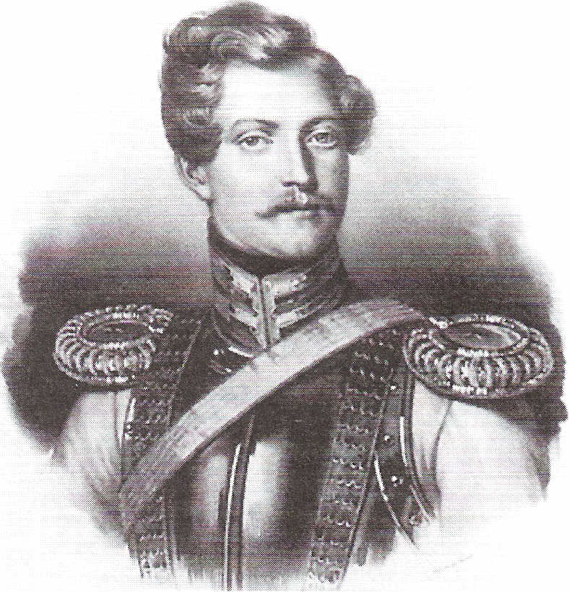

Портрет Дантеса-Геккерна 30-е гг.
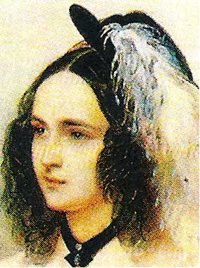

В.И. Гау. Портрет Н.Н. Пушкиной. 1842-1843 гг.

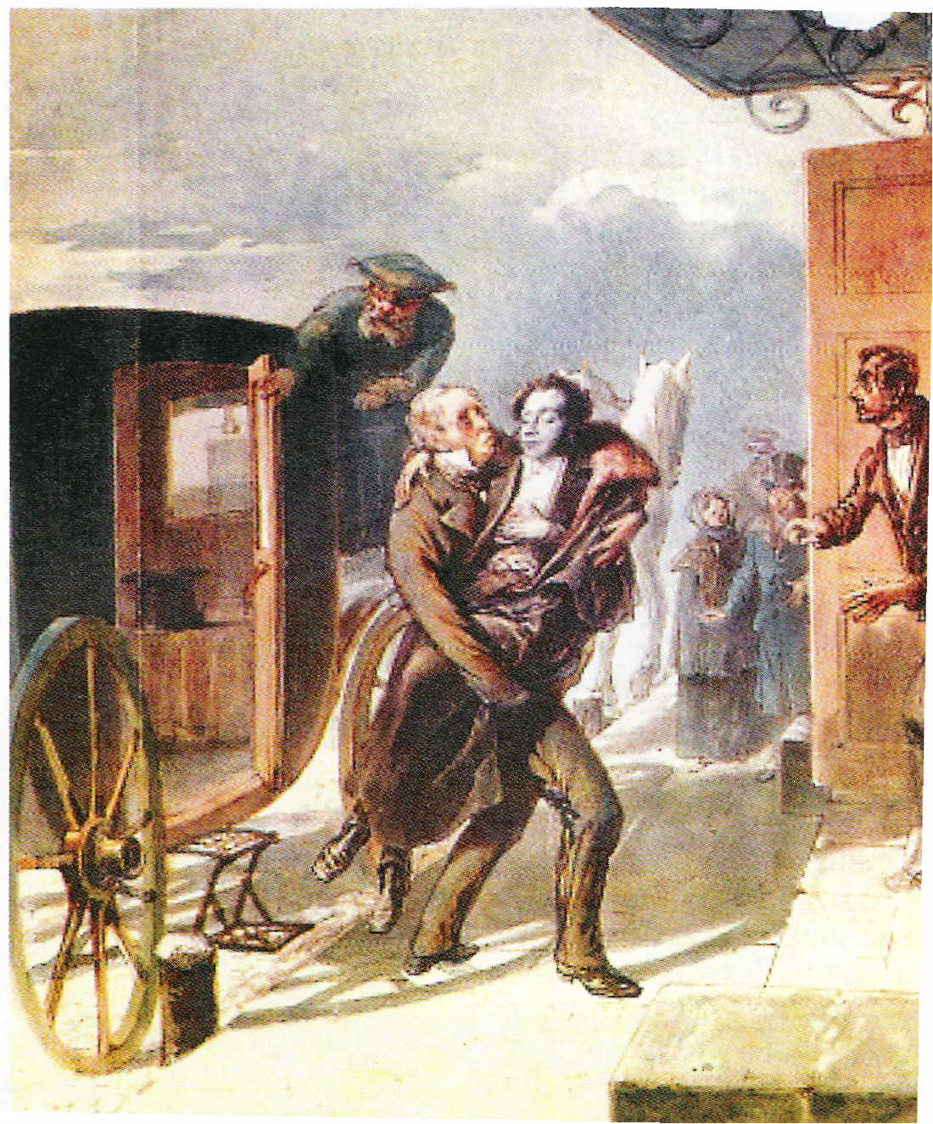

П.Ф. Борель. Возвращение Пушкина с дуэли . 1855 г.

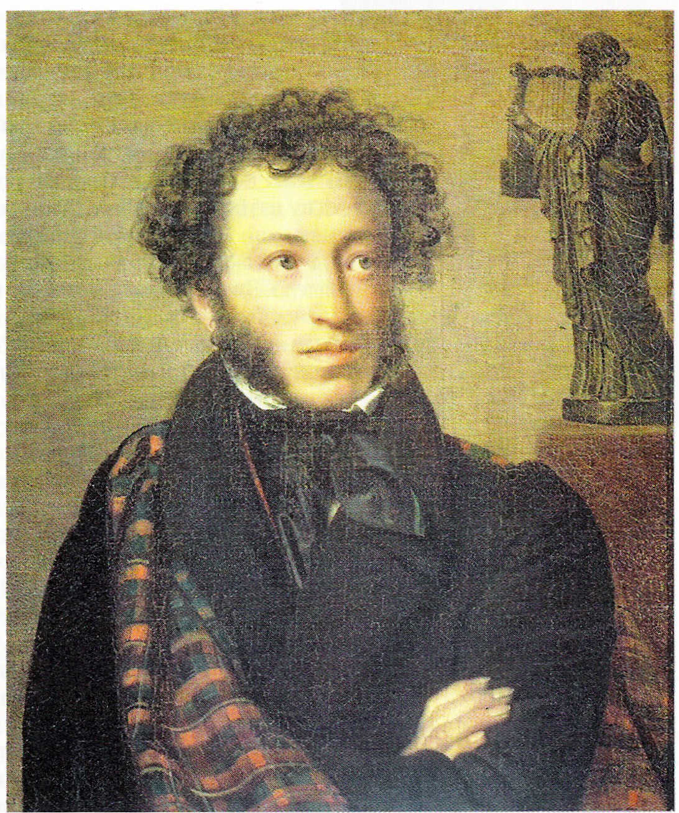

О.А. Кипренский. Портрет А.С. Пушкина. 1827 г.

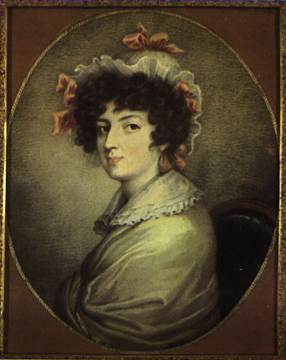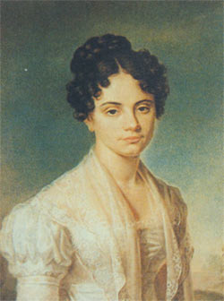

Е.П. Бакунина М. Н. Раевская-Волконская

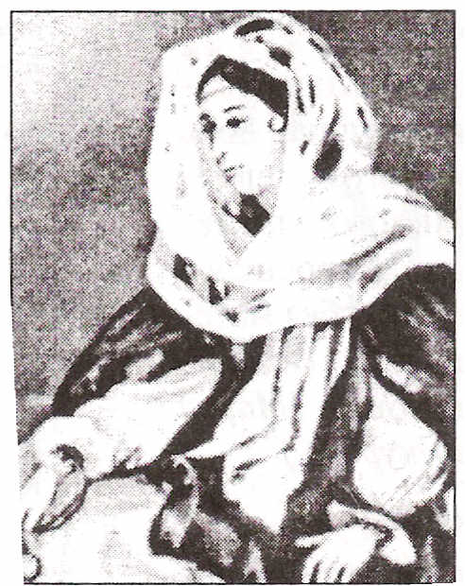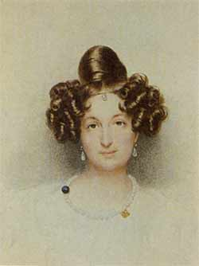

А. Ризнич Е. К. Воронцова

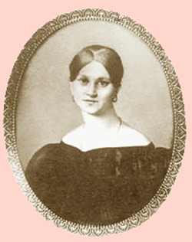

А.П. Керн

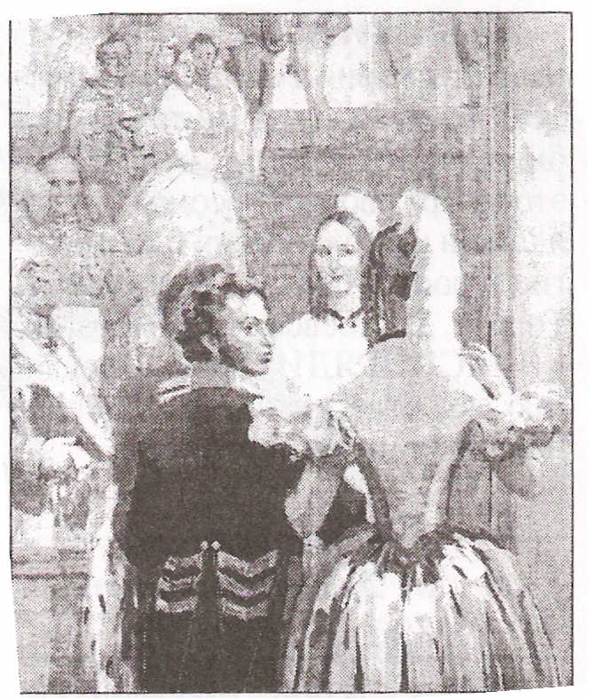

Пушкин с женой перед зеркалом на придворном балу

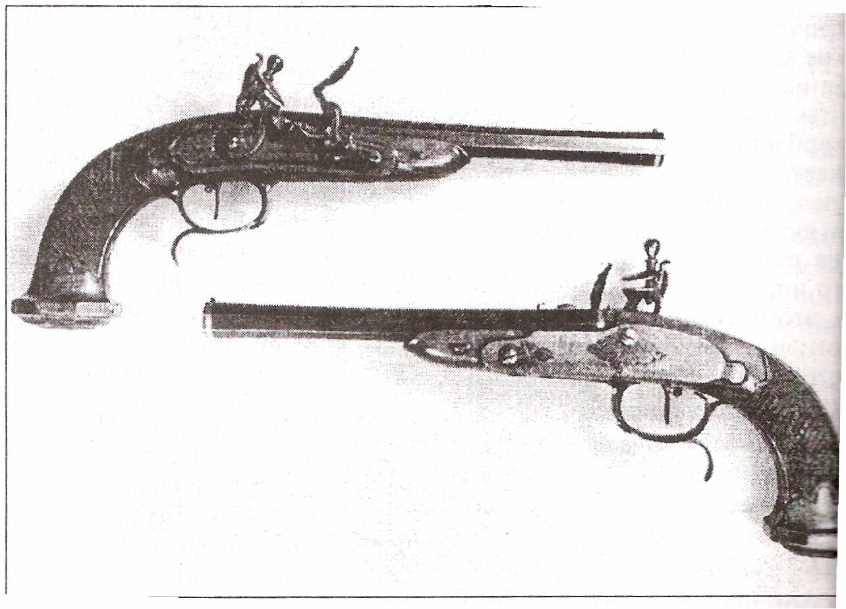

Дуэльные пистолеты начала XIX в. системы Лепажа, принадлежавшие
А.С. Пушкину

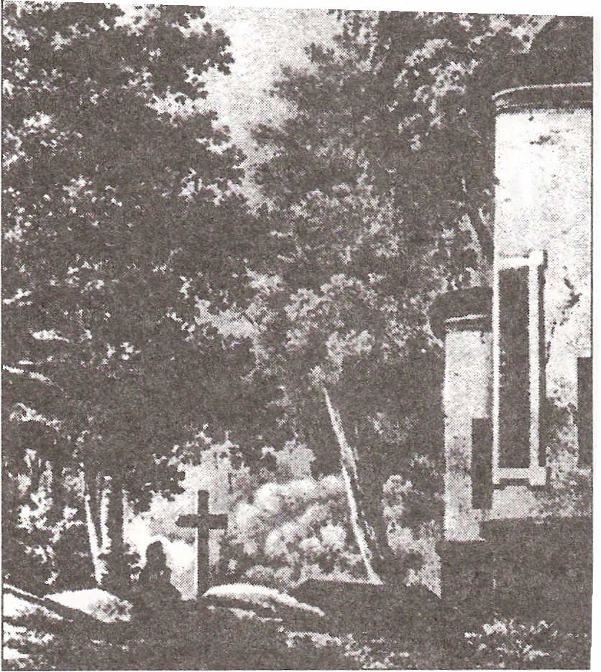

Могила А.С. Пушкина при монастыре Святогорском

